PEDIDO DE PROVIDÊNCIAS Nº 5110/2023
Capina e roçada na Rua Bauru, na esquina com a Rua Adolfo Lutz, em frente à EMEI Negrinho do Pastoreio, no Bairro Hamburgo Velho.
Solicita-se, após os trâmites regimentais, que seja enviada cópia da presente proposição ao Poder Executivo, para que realize a seguinte providência:

Capina e roçada na Rua Bauru, na esquina com a Rua Adolfo Lutz, em frente a EMEI Negrinho do Pastoreio, no Bairro Hamburgo Velho.
Novo Hamburgo, 12 de dezembro de 2023.
Vereadora Lourdes Valim
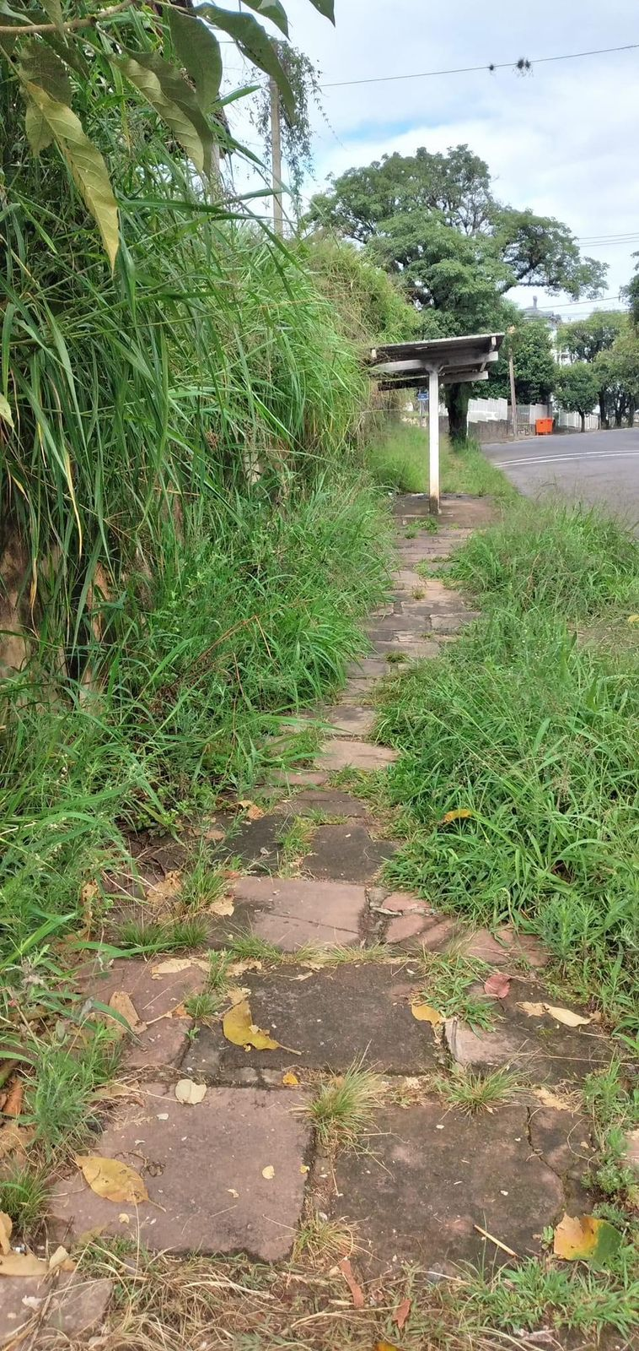

Obs.: Redação conforme original da autora.
/JC

